106年全國小學田徑錦標賽競賽規程

一、主 旨：評量基層及精選選手，創造優異紀錄
二、指導單位：教育部體育署
三.主辦單位：臺中市政府、中華民國田徑協會
四.承辦單位：臺中市政府教育局、臺中市體育處、臺中市體育總會
五.協辦單位：臺中市體育總會田徑委員會
六.競賽日期：106年5月19日至20日(星期五至星期六)
七.競賽地點：臺中市立田徑場(豐原區)
八、參加資格：
1.須105學年度仍在籍之國小學生。
2.參加選手必須以縣市為單位報名參加，不接受以學校為單位報名。
3.選手必須攜帶身份證明文件以備查驗。
4.限民國93年9月1日後出生者。
九、競賽組別、項目:如附表一
十、參加報法：
(一)報名日期:自106年4月5日起至4月20日止，請用網路報名。
報名網址:www.athletics.org.tw
(二)報名費:
每人250元(含保險)。請於4月20日前至郵局劃撥，並於劃撥單上
註明單位、地址及報名人數。劃撥帳戶：10285863，戶名：中華民
國田徑協會。
(三)報名項目:
1.每人最多報名三個項目(含接力，個人單項最多二項)。
2.報名混合運動者，不得再參加其他項目(含接力)，但可參加
12x100M接力。
3.每項目最多可報名三人。
※(四)各單位於網路報名完成後，須列印報名資料兩份，一份留存，另一份加蓋單位印章，於4月20日前郵寄至本會，以確認報名手續完成。(本會地址：104台北市朱崙街20號602室)
十一、競賽程序：各項競賽項目之編配，視報名人數由競賽組依據報名人數與參賽成績編排之。
十二、獎勵辦法：
(一)各項目比賽前三名頒發獎牌乙面，前八名頒發獎狀乙紙。
(二)各單位各組各項目比賽前八名按9.7.6.5.4.3.2.1分累計，各組總分前六名單位頒發團體錦標錦旗乙面，若得分相同則按所得第一名較多者為優勝，依此類推。
十三、申訴：
(一) 競賽申訴：1.在規則上有明文規定或同等意義之註明者，須以裁判員
之判決為依據。
2.有關競賽上所發生之問題，得以口頭向裁判長申訴；若
對裁判長的裁決尚有異議時，再依照本規程之規定在紀
錄組成績公佈後三十分鐘內，以書面申訴書向大會仲裁委員會提出申訴。
(二) 申訴程序：應以單位領隊或教練簽字的申訴書向大會仲裁委員會正式
提出，並以仲裁委員會的判決為終決；提出申訴書時須繳
交保證金新台幣3000元，若被仲裁委員會議決不成立
時，得沒收保證金充作大會經費。
(三) 資格認定：若選手資格有疑問時，參加單位須備在學證明或相關證明
文件以備查驗。申訴需在檢錄結束前向競賽組提出，並儘
可能提供相關證據資料。
(四) 比賽進行中，各單位領隊、教練、管理及運動員不得當場質詢裁判。
十四、罰則：
(一) 選手如有資格不符或冒名頂替，經查屬實者取消其個人比賽資格及所
有比賽成績。
- 選手如不服從裁判員或行為不檢，經裁判長判決得取消其比賽資格。
十五 、注意事項
(一)報到日期：106年5月18日下午2時至3時。
(二)報到地點：臺中市立田徑場大廳(豐原區)。
(三)技術會議：106年5月18日下午3時於豐原國中體育館舉行。各單位若無法派人出席技術會議，致使選手權益受損，責任自負。
＊各單位若未在技術會議中提交「不出賽名單」，全隊以棄權處理，各單位不得異議。
(四)不出賽選手項目申請表，請在技術會議結束前或比賽前一天下午2 點
前至競賽組辦理（第一天賽程者，須於技術會議結束前提交競賽組辦
理）。
(五)規則142.4 終止參加比賽(資格)：
(1)、最後確定出賽的選手，於比賽時未參加比賽。
(2)、通過合格賽或預賽、準決賽晉級之選手，未參加其後比賽者。
(不可提出不出賽申請)。
(3)、無法以真誠的努力，公正的參與比賽者。
有以上之情形者，以棄權論處，取消其後續項目(含接力)的比
賽資格。
(六)選手於比賽當天因身體不適或特殊事故無法出賽時，須檢具相關證明
文件提出書面申請，於檢錄前經裁判長核准後，送交競賽組完成請假
手續。
經核准請假之選手，該請假賽次以後之當天各賽程均不得出賽，但次
日賽程可再出賽。
(七)檢錄時間：
徑賽項目：30分鐘前。
田賽項目：45分鐘前。
(八)接力「棒次表」：各單位須於該項接力比賽時間90分鐘前，將接力「棒
表」送至競賽組(須教練簽字確認)，逾時則取消參賽資
格。
(九)教練指導：各縣市可向大會借用教練指導背心兩件，除了穿著教練指導背心之教練可進場指導選手外，其餘之教練及非比賽選手不得進入比賽場所。
(十)4 x 200公尺接力與12 x 100公尺大隊接力之搶道線設在起跑過第二個彎道後(約315公尺)，亦即4X200公尺接力之第二棒與大隊接力之第四棒，跑至搶道線處方可搶道，唯4X200公尺接力之第三棒與大隊接力之第五棒的排列順序仍得按原檢錄單上的順序排列。
(十一)參加12x100公尺大隊接力之選手，一律穿著平底運動鞋出賽(已卸
除鞋釘之釘鞋亦不得穿著)；同時亦不得赤足出賽。
(十二)接力棒之規格係採用國際田徑規則170-12所規定之規格；其長度為
28~30公分之間，圓周長為12~13公分之間，重量至少有50公克。
(十三)號碼布須妥慎保管，申請補發將酌收工本費100元。
(十四)單位名稱、選手姓名有誤，請在出賽名單上更正，並於技術會議結束前交回競賽組，未更正者以致獎狀錯誤須更正重製，將酌收工本費100元。
(十五)凡參加比賽之選手，在比賽全程中均需穿著胸前印有各單位中文名
稱或簡稱之運動上衣(背心) (字體須5公分x5公分以上)；另參加4×
100 公尺、4×200 公尺接力及12x100公尺大隊接力隊員之服裝式
樣、顏色必須統一，其主顏色前後須一致。
(十六)大會有權將此項比賽之錄影、相片及成績於世界各地播放、展出、登錄於相關網站與刊物上暨參賽者必須同意個人資料，肖像與成績用於相關活動上。
（十七）退費：因故無法參賽須於賽前三週提出，扣除行政作業等所需支出後退還餘款，逾期恕不受理任何退費。
十六、競賽規則：依據國際田徑總會(IAAF)2016-2017頒訂之最新規則。
十七、所有參賽隊職員均應填寫組隊單位職員、選手個人資料授權書，並由組
隊單位留存備查
十八、核備文號：本案業經教育部體育署臺教體署競(二)字第1060007918號函核備在案。

競賽項目：
男  子  組 | 徑賽 | 60  公尺 | 100  公尺 | 200  公尺 | 4x100公尺接力 | 4x200公尺接力 | 大隊接力  (12x100m)
 | 田賽 | 跳高 | 跳遠 | 鉛球  (6磅) | 壘球 | 混合三項運動 | 3000公尺  競走
女  子  組 | 徑賽 | 60  公尺 | 100  公尺 | 200  公尺 | 4x100公尺接力 | 4x200公尺接力 | 大隊接力  (12x100m)
 | 田賽 | 跳高 | 跳遠 | 鉛球  (6磅) | 壘球 | 混合三項運動 | 3000公尺  競走
註:1.三項比賽順序為第一天100公尺，第二天跳高、鉛球。
2.男、女計分方式皆比照女子組計分，計分表可至本會網站下載。
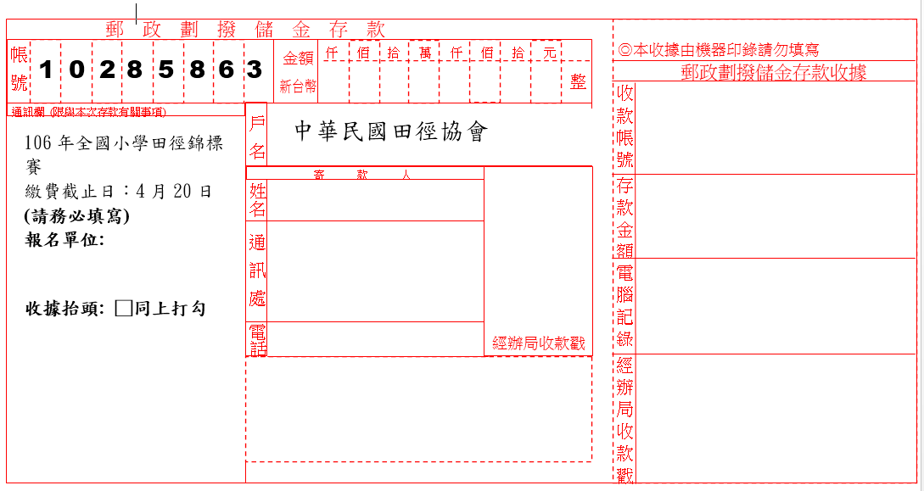

預定賽程表
 | 5 月 19 日 上 午
場次 | 時間 | 組別 | 項目 | 賽別
101 |  | 女子組 | 60公尺 | 預賽
102 |  | 男子組 | 60公尺 | 預賽
103 |  | 女子組 | 跳高 | 決賽
104 |  | 男子組 | 鉛球 | 決賽
105 |  | 女子組 | 壘球擲遠 | 決賽
106 |  | 女子組 | 200公尺 | 預賽
107 |  | 男子組 | 200公尺 | 預賽
108 |  | 女子組 | 混合100公尺 | 決賽
109 |  | 男子組 | 混合100公尺 | 決賽
110 |  | 女子組 | 60公尺 | 準決賽
111 |  | 男子組 | 60公尺 | 準決賽
 | 5 月 19 日 下 午
場次 | 時間 | 組別 | 項目 | 賽別
151 |  | 女子組 | 鉛球 | 決賽
152 |  | 男子組 | 跳高 | 決賽
153 |  | 女子組 | 跳遠 | 決賽
154 |  | 女子組 | 4x100公尺接力 | 預賽
155 |  | 男子組 | 4x100公尺接力 | 預賽
156 |  | 女子組 | 200公尺 | 決賽
157 |  | 男子組 | 200公尺 | 決賽
158 |  | 女子組 | 60公尺 | 決賽
159 |  | 男子組 | 60公尺 | 決賽
160 |  | 女子組 | 12x100公尺大隊接力 | 計時決賽
161 |  | 男子組 | 12x100公尺大隊接力 | 計時決賽
 | 5 月 20 日 上 午
場次 | 時間 | 組別 | 項目 | 賽別
201 |  | 女子組 | 混合跳高 | 決賽
202 |  | 男子組 | 跳遠 | 決賽
203 |  | 男子組 | 混合跳高 | 決賽
204 |  | 女子組 | 混合鉛球 | 決賽
205 |  | 女子組 | 100公尺 | 預賽
206 |  | 男子組 | 100公尺 | 預賽
207 |  | 女子組 | 3000公尺競走 | 決賽
208 |  | 男子組 | 3000公尺競走 | 決賽
209 |  | 女子組 | 100公尺 | 準決賽
210 |  | 男子組 | 100公尺 | 準決賽
211 |  | 女子組 | 4x100公尺接力 | 決賽
212 |  | 男子組 | 4x100公尺接力 | 決賽
 | 5 月 20 日 下 午
場次 | 時間 | 組別 | 項目 | 賽別
251 |  | 男子組 | 混合鉛球 | 決賽
252 |  | 男子組 | 壘球擲遠 | 決賽
253 |  | 女子組 | 100公尺 | 決賽
254 |  | 男子組 | 100公尺 | 決賽
255 |  | 女子組 | 4x200公尺接力 | 計時決賽
256 |  | 男子組 | 4x200公尺接力 | 計時決賽
15:20 |  | 閉 幕 典 禮 (頒 獎)

